RESOLUCIÓN DE LA COMISIÓN DE QUEJAS Y DENUNCIAS DEL INSTITUTO ELECTORAL Y DE PARTICIPACIÓN CIUDADANA DEL ESTADO DE JALISCO, RESPECTO DE LA SOLICITUD DE ADOPTAR LAS MEDIDAS CAUTELARES A QUE HUBIERE LUGAR, FORMULADAS POR PARTIDO MORENA, DENTRO DEL PROCEDIMIENTO SANCIONADOR ESPECIAL IDENTIFICADO CON EL NÚMERO DE EXPEDIENTE PSE-QUEJA-281/2021.

R E S U L T A N D O S:

1. Presentación del escrito de denuncia. El veintiuno de mayo del año dos mil veintiuno, se presentó en la Oficialía de Partes del Instituto Electoral y de Participación Ciudadana del Estado de Jalisco, un escrito Rodrigo Solís García, en su carácter de representante suplente del partido político MORENA ante el Consejo General de este Instituto, ocurso mediante el cual se denuncian hechos que considera violatorios de la normatividad electoral vigente en el estado de Jalisco, los cuales atribuyen a los ciudadanos Pablo Lemus Navarro, Ana Priscila González García Juan José Frangie Saade y Kehila Abigail Ku Escalante, en su carácter de candidatos a Presidente municipal en Guadalajara, Presidenta Municipal de Tonalá, Presidente Municipal de Zapopan, y a Regidora por Guadalajara, respectivamente, del Estado de Jalisco, así como al partido político Movimiento Ciudadano respecto a la Culpa in Vigilando.

2. Acuerdos de radicación, ampliación de término y práctica de diligencias. El veintidós de mayo, la Secretaría Ejecutiva del Instituto dictó acuerdo en el que radicó el escrito de denuncia con el número de expediente PSE-QUEJA-281/2021. Así mismo se amplió el plazo, a setenta y dos horas para resolver sobre la admisión o desechamiento de las denuncias; además se ordenó llevar a cabo las diligencias de verificación sobre la existencia y contenido de las publicaciones en las redes sociales de Facebook, Twitter y flickr descritas por el quejoso.

3. Acta circunstanciada. Luego, del veinticuatro de mayo al primero de junio, se elaboró el acta circunstanciada mediante la cual, el personal de la Oficialía Electoral debidamente investido de fe pública electoral y legalmente facultado para el ejercicio de dicha función, verificó la existencia y contenido de las publicaciones en la red social Facebook, twitter y flickr del denunciado, respecto a los hipervínculos listados en el escrito de denuncia.

4. Acuerdo de diferimiento. El veinticinco de mayo, la Secretaria Ejecutiva de este órgano electoral, reservó acordar sobre la admisión o desechamiento hasta en tanto se concluyera con las actuaciones, a fin de respetar el derecho fundamental del debido proceso que establece el artículo 14 de la Constitución Política de los Estados Unidos Mexicanos.

5. Acuerdo de admisión y emplazamiento del procedimiento sancionador especial PSE-QUEJA-256/2021. Mediante proveído de 1° de junio, se determinó admitir a trámite la denuncia interpuesta por el Partido MORENA. En consecuencia se ordenó emplazar tanto al denunciado como a los denunciantes.

6. Proyecto de medida cautelar y remisión de constancias. Mediante memorándum 165/2021 notificado el 03 de junio de 2021, la Secretaría hizo del conocimiento de la Comisión de Quejas y Denuncias de este Instituto el contenido de los acuerdos citados en el resultando que antecede y remitió vía electrónica las constancias que integran el expediente relativo al Procedimiento Administrativo Sancionador Especial identificado con el número de expediente PSE-QUEJA-281/2021, a efecto de que ese órgano colegiado determinara lo conducente sobre la adopción de las medidas solicitadas por las denunciantes.

C O N S I D E R A N D O:

I. Competencia. La Comisión de Quejas y Denuncias es el órgano técnico del Instituto, competente para determinar lo conducente respecto a la adopción de medidas cautelares en los procedimientos administrativos sancionadores, en términos de lo dispuesto por los artículos 469, párrafo 4; 472, párrafo 9 del Código Electoral del Estado de Jalisco; 45, párrafo 1, fracción III del Reglamento Interior del Instituto Electoral y de Participación Ciudadana del Estado de Jalisco; 1 y 10, párrafos 3, 4 y 5 del Reglamento de Quejas y Denuncias del Instituto Electoral y de Participación Ciudadana del Estado de Jalisco.

II. Hechos denunciados. Del análisis de la denuncia formulada, se desprende que el denunciante se queja esencialmente, de la comisión de conductas que pudieran constituir violaciones a las reglas de propaganda electoral, toda vez que en diversas publicaciones en la red social Facebook, twitter y Flinkr , de los denunciados Pablo Lemus Navarro, Ana Priscila González García Juan José Frangie Saade y Kehila Abigail Ku Escalante, aparecen niñas, niños y/o adolescentes, sin cumplir con los lineamientos establecidos para tales efectos. Situación que a su decir vulnera los derechos fundamentales de los menores.

III. Solicitud de medida cautelar. La parte promovente solicita, en su escrito de denuncia, que se adopten las medidas cautelares peticionadas, los cuales a continuación se transcriben:

“Toda vez que, la finalidad de las medidas cautelares consiste en la suspensión de los actos o hechos denunciados, para con ello evitar la producción de daños irreparables, tanto a los principios del estado democrático constitucional, que tienen por objeto garantizar el correcto desarrollo de los procesos comiciales, el libre ejercicio de los derechos político- electorales de la ciudadanía, el interés superior de la niñez, la libertad de expresión y la competencia equitativa entre los partidos políticos y candidatos, la afectación de los principios que rigen los procesos electorales, así como la vulneración de los bienes jurídicos tutelados por la ley electoral, los cuales ya han sido abordados en los capítulos precedentes, es que en este acto solicito a esta autoridad electoral:

Que con base en lo anteriormente expuesto y a fin de evitar mayores efectos dañinos al actual proceso electoral, así como seguir vulnerando el interés superior de la niñez, se dicte con la urgencia que el caso amerita, a la brevedad y dado que los actos o hechos denunciados se acreditan fehacientemente y constituyen una notoria infracción a la ley electoral, se proceda a ordenar al candidato denunciado atienda de inmediato la suspensión de las publicaciones realizadas en sus cuentas personales de redes sociales, y cada uno de los actos de la ilegal propaganda que ahora se denuncian.

Y en consecuencia, se proceda el inmediato retiro de la propaganda desplegada por el denunciado, en la red social descrita conocida como Flickr, incluyendo también aquellas que por cuestiones ajenas a nuestras posibilidades aún no hayan sido detectadas; pues existe el temor fundado de que la segmentación de dicha estrategia, conlleve más instrumentos propagandísticos desplegables por el DENUNCIADO, que por estar en ciernes o inmersos en las campañas electorales, persista en mantener dicha estratagema ilegal y con ello se produzca una irreparabilidad del daño que la misma vulnera el interés superior de la niñez, ello en tanto se resuelve el procedimiento o desaparezcan las circunstancias que hagan posible la reparación del daño que se pudiera causar, con fundamento en el artículo 471 y 472 3 fracción IV del Código Electoral del Estado de Jalisco; así como lo dispuesto en el artículo 4 de los Lineamientos para la Función de la Oficialía Electoral del Estado de Jalisco..”

IV. Pruebas ofrecidas para acreditar la existencia del material denunciado. Una vez que fueron analizados íntegramente, ambos escritos de queja, se advierte que el denunciado ofreció como medio de prueba, el siguiente.

“1. LA DOCUMENTAL PÚBLICA.- Consistente en la certificación de la diligencia de la oficialía electoral, de la existencia del contenido de las publicaciones realizadas por el candidato denunciado, y objeto de denuncia del presente ocurso, las cuales se encuentran disponibles para su consulta en las ligas:

2. LA TECNICA consistente en las impresiones que se encuentran en el contenido de la presente denuncia

3. LA INSTRUMENTAL DE ACTUACIONES, en todo lo que beneficie a mi representado y compruebe la razón de mi dicho.”

V. Diligencias ordenadas por esta autoridad. Es preciso establecer que esta autoridad integradora, ordenó realizar como diligencia de investigación la verificación de la existencia y contenido de la propaganda denunciada, consistente en la publicación de las redes sociales de Facebook, twitter y flinkr de los denunciados Pablo Lemus Navarro, Ana Priscila González García, Juan José Frangie Saade y Kehila Abigail Ku Escalante, misma que se llevó a cabo del veinte al veinticinco de mayo respectivamente, por lo que se elaboró el acta de Oficialía Electoral identificada con la clave alfanumérica IEPC-OE/411/2021, la cual se encuentra agregada dentro de los autos que integran el expediente.

Acta que constituye una prueba documental pública, atendiendo al contenido del artículo 463 párrafo 2 del Código Electoral del Estado de Jalisco, por lo tanto, para el dictado de la presente resolución se les otorga valor probatorio pleno.

VI. Naturaleza y finalidad de las medidas cautelares. De conformidad con lo dispuesto en los artículos 472, párrafo 9, del Código; y 10, del Reglamento de Quejas y Denuncias de este Instituto; las medidas cautelares constituyen instrumentos que puede decretar la autoridad competente, a solicitud de parte interesada o de oficio, para conservar la materia del litigio, así como para evitar un grave e irreparable daño a las partes en conflicto o a la sociedad, con motivo de la sustanciación de un procedimiento.

Por tanto, se trata de resoluciones que se caracterizan, generalmente, por ser accesorias y sumarias; accesorias, en tanto la determinación no constituye un fin en sí mismo; y, sumarias, debido a que se tramitan en plazos breves y su finalidad es prever la dilación en el dictado de la resolución definitiva, así como evitar que el perjuicio se vuelva irreparable, asegurando la eficacia de la resolución que se dicte.

En consecuencia, las medidas cautelares están dirigidas a garantizar la existencia y el restablecimiento del derecho que se considera afectado, cuyo titular estima que puede sufrir algún menoscabo.

Bajo esa lógica, las medidas cautelares a la vez que constituyen un instrumento de otra resolución, también sirven para tutelar el interés público, porque buscan restablecer el ordenamiento jurídico conculcado, desapareciendo provisionalmente, una situación que se califica como ilícita.

Ello, con la finalidad, como ya se apuntó con anterioridad, de evitar la producción de daños irreparables, la afectación de los principios rectores de la materia electoral o la vulneración de los bienes jurídicos tutelados por la Constitución Política de los Estados Unidos Mexicanos o la legislación electoral aplicable.

Ahora bien, para que en el dictado de las medidas cautelares se cumpla el principio de legalidad, la fundamentación y motivación deberá ocuparse cuando menos, de los aspectos siguientes:

La probable violación a un derecho, del cual se pide la tutela en el proceso, y,
El temor fundado de que, mientras llega la tutela jurídica efectiva, desaparezcan las circunstancias de hecho necesarias para alcanzar una decisión sobre el derecho o bien jurídico, cuya restitución se reclama (periculum in mora).

La medida cautelar adquiere justificación si hay un derecho que requiere protección provisional y urgente, a raíz de una afectación producida –que se busca evitar sea mayor- o de inminente producción, mientras se sigue el procedimiento o proceso en el cual se discute la pretensión de fondo de quien dice sufrir el daño o la amenaza de su actualización.

Atendiendo a esa lógica, el dictado de las medidas cautelares se debe ajustar a los criterios que la doctrina denomina como fumus boni iuris –apariencia del buen derecho– unida al periculum in mora –peligro en la demora- de que mientras llega la tutela efectiva se menoscabe o haga irreparable el derecho materia de la decisión final–.

Sobre el fumus boni iuris o apariencia del buen derecho, se debe precisar que éste apunta a una credibilidad objetiva y seria sobre la juridicidad del derecho que se pide proteger, a fin de descartar que se trate de una pretensión manifiestamente infundada, temeraria o cuestionable. Por su parte, el periculum in mora o peligro en la demora consiste en la posible frustración de los derechos del promovente de la medida cautelar, ante el riesgo de su irreparabilidad.

Como se puede deducir, la verificación de ambos requisitos obliga indefectiblemente a que la autoridad administrativa realice una evaluación preliminar del caso concreto en torno a las respectivas posiciones enfrentadas, a fin de determinar si se justifica o no el dictado de las medidas cautelares.

En consecuencia, si de ese análisis previo resulta la existencia de un derecho, en apariencia reconocido legalmente de quien sufre la lesión o el riesgo de un daño inminente y la correlativa falta de justificación de la conducta reprochada, entonces se torna patente que la medida cautelar debe ser acordada, salvo que el perjuicio al interés social o al orden público sea mayor a los daños que pudiera resentir el solicitante, supuesto en el cual, deberá negarse la medida cautelar.

Como se puede observar de todo lo anteriormente explicado, es inconcuso entonces que la ponderación de los valores tutelados que justifican los posicionamientos de las partes en conflicto, así como la valoración de los elementos probatorios que obren en el expediente, se convierte en una etapa fundamental para el examen de la solicitud de medidas cautelares, toda vez que cuando menos se deberán observar las directrices siguientes:

- Verificar si existe el derecho cuya tutela se pretende.
- Justificar el temor fundado de que, ante la espera del dictado de la resolución definitiva, desaparezca la materia de controversia.
- Ponderar los valores y bienes jurídicos en conflicto, y justificar la idoneidad, razonabilidad y proporcionalidad de la determinación que se adopte.
- Fundar y motivar si la conducta denunciada, atendiendo al contexto en que se produce, trasciende o no a los límites del derecho o libertad que se considera afectado y, si presumiblemente, se ubica en el ámbito de lo ilícito.

De esa forma, la medida cautelar en materia electoral cumplirá sus objetivos fundamentales: evitar la vulneración de los bienes jurídicos tutelados, así como la generación de daños irreversibles a los posibles afectados. Todo ello para que cuando se dicte la resolución de fondo, sea factible su cumplimiento efectivo e integral.

VII. Pronunciamiento respecto de la solicitud de adopción de la medida cautelar.

Precisado lo anterior y considerado en su integridad los escritos de queja, así como las pruebas que obran en los expedientes, se analiza la pretensión hecha valer por el denunciante.

Para tal efecto, se detallará a continuación, el resultado de la diligencia de investigación ordenada y llevada a cabo bajo el acta de Oficialía Electoral número IEPC-OE/411/2021, a la verificación de existencia y contenido de las publicaciones denunciadas por el impetrante, en los siguientes términos:

Dentro del Procedimiento Sancionador Especial PSE-QUEJA-281-2021 se llevó a cabo la verificación del contenido y existencia del link denunciadas, en la siguiente ubicación proporcionada:

- La verificación de existencia y contenido, respecto de las publicaciones de las redes sociales Facebook, Flickr y Twitter, alojadas en los siguientes links:

Respecto de Pablo Lemus Navarro

Pablo Lemus Navarro
Red social: | FLICKR
Álbum | 06 04 2021 VECINOS DE PARQUE AUTOCINEMA  https://www.flickr.com/photos/pablolemus/albums/72157718865856649
Imagen | https://www.flickr.com/photos/pablolemus/51100418278/in/album-72157718865856649/

Pablo Lemus Navarro
Red social: | FLICKR
Álbum | 07 04 2021 MERCADO HELIODORO HERNANDEZ LOZA  https://www.flickr.com/photos/pablolemus/albums/72157718877410113
Imagen | https://www.flickr.com/photos/pablolemus/51101861589/in/album-72157718877410113/

Pablo Lemus Navarro
Red social: | FLICKR
Álbum | 07 04 2021 MERCADO HELIODORO HERNANDEZ LOZA  https://www.flickr.com/photos/pablolemus/albums/72157718877410113
Imagen | https://www.flickr.com/photos/pablolemus/51102888065/in/album-72157718877410113/

Pablo Lemus Navarro
Red social: | FLICKR
Álbum | 07 04 2021 MERCADO HELIODORO HERNANDEZ LOZA  https://www.flickr.com/photos/pablolemus/albums/72157718877410113
Imagen | https://www.flickr.com/photos/pablolemus/51101269759/in/album-72157718876337328//

Pablo Lemus Navarro
Red social: | FLICKR
Álbum | 09 04 2021 REUNION VECINOS DE TETLÁN  https://www.flickr.com/photos/pablolemus/albums/72157718902106386
Imagen | https://www.flickr.com/photos/pablolemus/51106146971/in/album-72157718902106386/

Pablo Lemus Navarro
Red social: | FLICKR
Álbum | 13 04 2021 PARQUE JUANA PAVÓN DE MORELOS D14  https://www.flickr.com/photos/pablolemus/albums/72157718923804073
Imagen | https://www.flickr.com/photos/pablolemus/51113920607/in/album-72157718923804073//

Respecto de Juan José Frangie Saade

Juan José Frangie Saade
Red social: | FLICKR
Álbum | 09 04 2021 ATEMAJAC  https://www.flickr.com/photos/juanjosefrangie/albums/72157718889708269/with/51105779346/
Imagen | https://www.flickr.com/photos/juanjosefrangie/51106557415/in/album-72157718889708269/

Juan José Frangie Saade
Red social: | FLICKR
Álbum | 16 04 2021 REHILETE – MIRAMAR  https://www.flickr.com/photos/juanjosefrangie/albums/72157718954000971/with/51119226847/
Imagen | https://www.flickr.com/photos/juanjosefrangie/51119226847/in/album-72157718954000971/

Juan José Frangie Saade
Red social: | FLICKR
Álbum | 21 04 2021 SANTA LUCIA  https://www.flickr.com/photos/juanjosefrangie/albums/72157718988735054/with/51130816969/
Imagen | https://www.flickr.com/photos/juanjosefrangie/51130816834/in/album-72157718988735054/

Juan José Frangie Saade
Red social: | FLICKR
Álbum | 21 04 2021 SANTA LUCIA  https://www.flickr.com/photos/juanjosefrangie/albums/72157718988735054/with/51130816969/
Imagen | https://www.flickr.com/photos/juanjosefrangie/51130563763/in/album-72157718988735054/

Juan José Frangie Saade
Red social: | FLICKR
Álbum | 21 04 2021 SANTA LUCIA  https://www.flickr.com/photos/juanjosefrangie/albums/72157718988735054/with/51130816969/
Imagen | https://www.flickr.com/photos/juanjosefrangie/51130970794/in/album-72157718988735054/

Juan José Frangie Saade
Red social: | FLICKR
Álbum | 22 04 2021 SAN JUAN DE OCOTAN  https://www.flickr.com/photos/juanjosefrangie/albums/72157719006953497
Imagen | https://www.flickr.com/photos/juanjosefrangie/51132659479/in/album-72157719006953497/

Juan José Frangie Saade
Red social: | FLICKR
Álbum | 23 04 2021 PARAISOS DEL COLLI  https://www.flickr.com/photos/juanjosefrangie/albums/72157719021571152/with/51135522995/
Imagen | https://www.flickr.com/photos/juanjosefrangie/51133736242/in/album-72157719021571152/

Juan José Frangie Saade
Red social: | FLICKR
Álbum | 23 04 2021 PARAISOS DEL COLLI  https://www.flickr.com/photos/juanjosefrangie/albums/72157719021571152/with/51135522995/
Imagen | https://www.flickr.com/photos/juanjosefrangie/51135177534/in/album-72157719021571152/

Juan José Frangie Saade
Red social: | FLICKR
Álbum | 23 04 2021 PARAISOS DEL COLLI  https://www.flickr.com/photos/juanjosefrangie/albums/72157719021571152/with/51135522995/
Imagen | https://www.flickr.com/photos/juanjosefrangie/51134396531/in/album-72157719021571152/

Respecto de Ana Priscila González García

Ana Priscila González García
Red social: | Facebook
Fecha: | 06 de mayo
Imagen | https://www.facebook.com/PriscilaGlezMC

Ana Priscila González García
Red social: | Facebook
Fecha:
Imagen | https://www.facebook.com/PriscilaGlezMC/photos/pcb.5599538046785302/5599698306769276

Ana Priscila González García
Red social: | Facebook
Fecha: | 05 de mayo
Imagen | https://www.facebook.com/PriscilaGlezMC

Ana Priscila González García
Red social: | Facebook
Fecha:
Imagen | https://www.facebook.com/PriscilaGlezMC/photos/pcb.5592977520774688/5592976127441494

Ana Priscila González García
Red social: | Twitter
Fecha: | 05 de mayo
Imagen | https://twitter.com/PriscilaGlezMC

Ana Priscila González García
Red social: | Twitter
Fecha:
Imagen | https://twitter.com/PriscilaGlezMC/status/1390030137123614722/photo/4

Ana Priscila González García
Red social: | Facebook
Fecha: | 30 de abril
Imagen | https://www.facebook.com/PriscilaGlezMC

Ana Priscila González García
Red social: | Facebook
Fecha:
Imagen | https://www.facebook.com/PriscilaGlezMC/photos/pcb.5571068786298895/5571051252967315

Ana Priscila González García
Red social: | Facebook
Fecha:
Imagen | https://www.facebook.com/PriscilaGlezMC/photos/pcb.5571068786298895/5571050929634014

Ana Priscila González García
Red social: | Twitter
Fecha: | 30 de abril
Imagen | https://twitter.com/PriscilaGlezMC

Ana Priscila González García
Red social: | Twitter
Fecha:
Imagen | https://twitter.com/PriscilaGlezMC/status/1388348828516982789/photo/3

Ana Priscila González García
Red social: | Twitter
Fecha: | 30 de abril
Imagen | https://twitter.com/PriscilaGlezMC

Ana Priscila González García
Red social: | Twitter
Fecha:
Imagen | https://twitter.com/PriscilaGlezMC/status/1388348832363122689/photo/

Ana Priscila González García
Red social: | Facebook
Fecha: | 29 de abril
Imagen | https://www.facebook.com/PriscilaGlezMC

Ana Priscila González García
Red social: | Facebook
Fecha:
Imagen | https://www.facebook.com/PriscilaGlezMC/photos/pcb.5531666150239159/5531639246908516/

Ana Priscila González García
Red social: | Facebook
Fecha:
Imagen | https://www.facebook.com/PriscilaGlezMC/photos/pcb.5566050580134049/5566032900135817

Ana Priscila González García
Red social: | Twitter
Fecha: | 29 de abril
Imagen | https://twitter.com/PriscilaGlezMC

Ana Priscila González García
Red social: | Twitter
Fecha:
Imagen | https://twitter.com/PriscilaGlezMC/status/1387961325272371203/photo/4

Ana Priscila González García
Red social: | Facebook
Fecha: | 14 de abril
Imagen | https://www.facebook.com/PriscilaGlezMC

Ana Priscila González García
Red social: | Facebook
Fecha:
Imagen | https://www.facebook.com/PriscilaGlezMC/photos/pcb.5493249584080816/5493249017414206

Ana Priscila González García
Red social: | Facebook
Fecha: | 07 de abril
Imagen | https://www.facebook.com/PriscilaGlezMC

Ana Priscila González García
Red social: | Facebook
Fecha:
Imagen | https://www.facebook.com/PriscilaGlezMC/photos/pcb.5452044778201297/5452044044868037/

Respecto de Kehila Abigail Ku Escalante

Kehila Abigail Ku Escalante
Red social: | Facebook
Fecha: | 16 de mayo
Imagen | https://www.facebook.com/KehilaKu

Kehila Abigail Ku Escalante
Red social: | Facebook
Fecha:
Imagen | https://www.facebook.com/photo?fbid=302766511312980&set=pcb.302766641312967

Kehila Abigail Ku Escalante
Red social: | Facebook
Fecha:
Imagen | https://www.facebook.com/photo?fbid=302766471312984&set=pcb.302766641312967

Kehila Abigail Ku Escalante
Red social: | Twitter
Fecha: | 16 de mayo
Imagen | https://twitter.com/kukehila

Kehila Abigail Ku Escalante
Red social: | Twitter
Fecha:
Imagen | https://twitter.com/kukehila/status/1394089494937276417/photo/4

Kehila Abigail Ku Escalante
Red social: | Twitter
Fecha:
Imagen | https://twitter.com/kukehila/status/1394089494937276417/photo/4

Kehila Abigail Ku Escalante
Red social: | Facebook
Álbum | ÁLBUM RECORRIDO MERCADO ESMIRNA 13 MAYO 2021
Imagen | https://www.facebook.com/KehilaKu

Kehila Abigail Ku Escalante
Red social: | Facebook
Álbum | ÁLBUM RECORRIDO MERCADO ESMIRNA 13 MAYO 2021 https://www.facebook.com/KehilaKu
Imagen | https://www.facebook.com/photo?fbid=300963704826594&set=pcb.300971864825778

Kehila Abigail Ku Escalante
Red social: | Twitter
Álbum | ÁLBUM RECORRIDO MERCADO ESMIRNA 13 MAYO 2021  https://twitter.com/kukehila
Imagen

Kehila Abigail Ku Escalante
Red social: | Twitter
Álbum | RECORRIDO MERCADO ESMIRNA 13 MAYO 2021  https://twitter.com/kukehila
Imagen | https://twitter.com/kukehila/status/1392951450993582090/photo/4

Kehila Abigail Ku Escalante
Red social: | Facebook
Álbum | ÁLBUM REUNIÓN CON PABLO LEMUS COL. SAN EUGENIO 6 MAYO 2021  https://www.facebook.com/KehilaKu
Imagen

Kehila Abigail Ku Escalante
Red social: | Facebook
Álbum | ÁLBUM REUNIÓN CON PABLO LEMUS COL. SAN EUGENIO 6 MAYO 2021
Imagen | https://www.facebook.com/photo?fbid=296885628567735&set=pcb.296890781900553

Kehila Abigail Ku Escalante
Red social: | Facebook
Álbum | ÁLBUM REUNIÓN CON PABLO LEMUS COL. SAN EUGENIO 6 MAYO 2021
Imagen | https://www.facebook.com/photo?fbid=296885731901058&set=pcb.296890781900553

Kehila Abigail Ku Escalante
Red social: | Facebook
Álbum | ÁLBUM REUNIÓN CON PABLO LEMUS COL. SAN EUGENIO 6 MAYO 2021
Imagen | https://www.facebook.com/photo?fbid=296885428567755&set=pcb.296890781900553

Kehila Abigail Ku Escalante
Red social: | Twitter
Álbum | https://twitter.com/kukehila
Imagen

Kehila Abigail Ku Escalante
Red social: | Twitter
Álbum | https://twitter.com/kukehila
Imagen | https://twitter.com/kukehila/status/1390501962064351232/photo/3

- Respecto a la solicitud de medida cautelar relativa a la utilización de la imagen de los niños y explotación infantil señalada por el denunciante.

Al respecto, resulta conducente establecer el marco jurídico aplicable al caso y de manera destacada, derivado de la naturaleza de las medidas solicitadas, respecto a los criterios jurisdiccionales a efecto de determinar si existe la posible comisión de actos que contravengan las reglas sobre propaganda político electoral respecto a la violación del interés superior de la niñez como derecho humano. Lo anterior a efecto de garantizar, en todo momento la salvaguarda de los derechos de las niñas, niños y adolescentes.

Interés superior de la niñez

Al respecto, se tiene en cuenta que el contenido de la propaganda difundida por los partidos políticos está amparado por la libertad de expresión, que incluso debe maximizarse en el contexto del debate político, pero ello no implica que dicha libertad sea absoluta, dado que tiene límites vinculados con la dignidad o la reputación de las personas y los derechos de terceros, incluyendo, por supuesto los derechos de las niñas, niños y adolescentes, acorde con lo dispuesto en los artículos 4º y 6º párrafo primero, de la Constitución Federal.

Bajo ese contexto, de manera particular, el artículo 3, párrafo 1 de la Convención sobre los Derechos del Niño, establece que en todas las medidas concernientes a los niños que tomen las instituciones públicas o privadas de bienestar social, los tribunales, las autoridades administrativas o los órganos legislativos, se deberá atender como consideración primordial el interés superior de la niñez.

A este respecto, es trascendental la interpretación que en torno a dicho precepto realizó el Comité de los Derechos del Niño de la Organización de las Naciones Unidas (ONU), en su Observación General 14 de 2013, en la que sostuvo que el concepto del interés superior de la niñez implica tres vertientes:

- Un derecho sustantivo: Que consiste en el derecho del niño a que su interés superior sea valorado y considerado de fundamental protección cuando diversos intereses estén involucrados, con el objeto de alcanzar una decisión sobre la cuestión en juego. Es un derecho de aplicación inmediata.

- Un principio fundamental de interpretación legal: Que significa que si una previsión legal está abierta a más de una interpretación, debe optarse por aquélla que ofrezca una protección más efectiva al interés superior del niño.

- Una regla procesal: Cuando se emita una decisión que podría afectar a un niño específico o en general a un grupo identificable o no identificable de niños, el proceso para la toma de decisión debe incluir una evaluación del posible impacto (positivo o negativo) de la decisión sobre el niño involucrado.

Asimismo, en dicha observación se señala al interés superior de la niñez como un concepto dinámico que debe evaluarse adecuadamente en cada contexto, cuyo objetivo es garantizar el disfrute pleno y efectivo de todos los derechos reconocidos por la Convención de los Derechos del Niño y su desarrollo holístico, por lo que “ningún derecho debería verse perjudicado por una interpretación negativa del interés superior del niño”.

En ese sentido, se señala que el propósito principal de dicho documento interpretativo es, “promover un verdadero cambio de actitud que favorezca el pleno respeto de los niños como titulares de derechos”, lo que se precisa deberá repercutir, entre otros ámbitos, en “las decisiones individuales tomadas por autoridades judiciales o administrativas o por entidades públicas a través de sus agentes que afectan a uno o varios niños en concreto”.

De igual forma precisa que, aun y cuando el niño sea muy pequeño o se encuentre en una situación vulnerable, tal circunstancia no le priva del derecho a expresar su opinión, ni reduce la importancia que debe concederse a sus opiniones al determinar el interés superior del menor (párrafo 54 de dicha Observación General).

Por su parte, el artículo 19 de la Convención Americana sobre Derechos Humanos, establece que toda niña, niño y adolescente tiene derecho a las medidas de protección que su condición de menor requiere por parte de su familia, de la sociedad y del Estado.

Al respecto, en el ejercicio de su función consultiva la Corte Interamericana de Derechos Humanos ha interpretado el contenido y alcance de dichas disposiciones convencionales, precisando lo siguiente:

“1. Que de conformidad con la normativa contemporánea del Derecho Internacional de los Derechos Humanos, en la cual se enmarca el artículo 19 de la Convención Americana sobre Derechos Humanos, los niños son titulares de derechos y no sólo objeto de protección.

2. Que la expresión “interés superior del niño”, consagrada en el artículo 3 de la Convención sobre los Derechos del Niño, implica que el desarrollo de éste y el ejercicio pleno de sus derechos deben ser considerados como criterios rectores para la elaboración de normas y la aplicación de éstas en todos los órdenes relativos a la vida del niño.”

Principio que a su vez, es recogido por el párrafo 9 del artículo 4 de la Constitución Federal, y por los artículos 2, fracción III, 6, fracción I y 18 de la Ley General de los Derechos de las Niñas, Niños y Adolescentes, que establecen como obligación primordial de todos los órganos jurisdiccionales, autoridades administrativas y órganos legislativos, tomar en cuenta el interés superior de la niñez, mismo que deberá prevalecer en todas aquellas decisiones que involucren a niñas, niños y adolescentes, incluso cuando se presenten diferentes interpretaciones, en la que se elegirá la que lo satisfaga de manera más efectiva (principio pro infante).

De esa manera, en la jurisprudencia de nuestro alto Tribunal el interés superior de la niñez es un concepto complejo, al ser: (I) un derecho sustantivo; (II) un principio jurídico interpretativo fundamental; y (III) una norma de procedimiento, lo que exige que cualquier medida que tenga que ver con uno o varios niños, su interés superior deberá ser la consideración primordial, lo cual incluye no sólo las decisiones, sino también todos los actos, conductas, propuestas, servicios, procedimientos y demás iniciativas

En este mismo sentido, la Suprema Corte ha establecido como criterios relevantes para la determinación en concreto del interés superior de la niñez, entre otros aspectos, el que se atiendan sus deseos, sentimientos y opiniones, siempre que sean compatibles con sus necesidades vitales y deben ser interpretados de acuerdo con su madurez o discernimiento.

Con referencia a lo anterior, la Sala Superior del Tribunal Electoral del Poder Judicial de la Federación, ha reiterado que el interés superior de las niñas, niños y adolescentes implica que el desarrollo de éstos y el ejercicio pleno de sus derechos deben ser considerados como principios rectores para la elaboración de normas y la aplicación de éstas en todos los órdenes relativos a su vida, entre ellos la participación en spots o propaganda de partidos políticos.

Por otra parte, mediante acuerdo del Consejo General del Instituto Nacional Electoral identificado con la clave INE/CG481/2019, por el que se modifican los Lineamientos y anexos para la Protección de Niñas, Niños y Adolescentes en materia de Propaganda y Mensajes Electorales, y se aprueba el manual respectivo, en acatamiento a las sentencias SRE-PSD20/2019 y SRE-PSD-21/2019 de la Sala Regional Especializada del Tribunal Electoral del Poder Judicial de la Federación, siendo de observancia obligatoria para los partidos políticos, coaliciones, candidatos/candidatas de coalición y candidatos/as independientes federales y locales, así como para las autoridades federales y locales.

Dichos lineamientos, en su artículo 5 señalan que las niñas, niños y adolescentes pueden aparecer de manera directa e incidental en la propaganda político-electoral, entendiéndose como aparición incidental cuando la imagen o dato que haga identificable al menor aparece de manera referencial, y será directa cuando la imagen del menor forma parte central de la referida propaganda.

Por su parte, el punto 8 de los multicitados lineamientos establece que el consentimiento de la madre y del padre, de quien ejerza la patria potestad o del tutor o, en su caso, de la autoridad que debe suplirlos respecto de la niña, el niño o la o el adolescente que aparezca en la propaganda político-electoral o mensajes mediante su imagen, voz o cualquier otro dato que lo haga identificable, de manera directa o incidental, deberá ser por escrito, informado e individual y deberá satisfacer los requisitos que en dicho punto se especifican.

En adición a lo anterior, el punto 9 de los lineamientos en comento establece que los sujetos obligados deberán recabar la opinión de las niñas y los niños entre los 6 los 17 años de edad sobre su participación en propaganda político-electoral o mensajes de las autoridades electorales. Dicha opinión deberá ser propia, informada, individual, libre, expresa y recabada conforme al formato que proporcionará la autoridad electoral.

Asimismo, el artículo 15 de los referidos lineamientos, señala que cuando la aparición del menor sea incidental y ante la falta de consentimientos, se deberá difuminar, ocultar o hacer irreconocibles la imagen, voz o cualquier otro dato que haga identificable al sujeto de protección, con el fin de maximizar su dignidad y derechos.

Caso concreto

Del acta IEPC-OE/411/2021 de veinticuatro de mayo al primero de junio, levantada en función de la Oficialía Electoral, a la cual, de conformidad con el numeral 519 párrafo 1 inciso II del Código Electoral del Estado de Jalisco, le reviste el carácter de documental pública, así como que, tiene valor probatorio pleno, acorde al arábigo 463 párrafo 2 del citado cuerpo de leyes, se advierte que en las publicaciones realizadas en los perfiles de Facebook, Twitter y Flinkr a nombre de Pablo Lemus Navarro, Ana Priscila González García, Juan José Frangie Saade y Kehila Abigail Ku Escalante, de las imágenes que obran en las publicaciones motivo de la queja, se visualiza al denunciado así como la presencia de menores de edad, tal y como se advierte de la siguiente relación:

Pablo Lemus Navarro
Red social: | FLICKR
Álbum | 06 04 2021 VECINOS DE PARQUE AUTOCINEMA  https://www.flickr.com/photos/pablolemus/albums/72157718865856649
Imagen | https://www.flickr.com/photos/pablolemus/51100418278/in/album-72157718865856649/  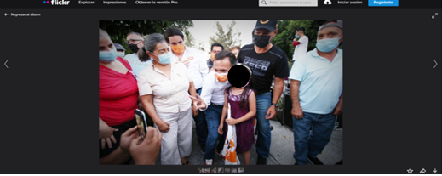

Pablo Lemus Navarro
Red social: | FLICKR
Álbum | 07 04 2021 MERCADO HELIODORO HERNANDEZ LOZA  https://www.flickr.com/photos/pablolemus/albums/72157718877410113
Imagen | https://www.flickr.com/photos/pablolemus/51101861589/in/album-72157718877410113/  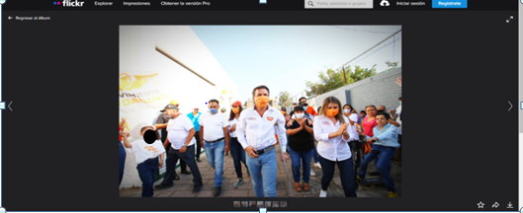

Pablo Lemus Navarro
Red social: | FLICKR
Álbum | 07 04 2021 MERCADO HELIODORO HERNANDEZ LOZA  https://www.flickr.com/photos/pablolemus/albums/72157718877410113
Imagen | https://www.flickr.com/photos/pablolemus/51102888065/in/album-72157718877410113/  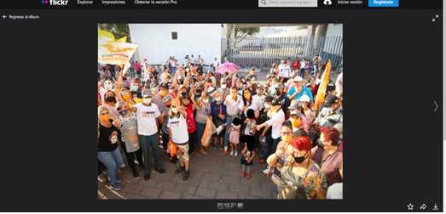

Pablo Lemus Navarro
Red social: | FLICKR
Álbum | 07 04 2021 MERCADO HELIODORO HERNANDEZ LOZA  https://www.flickr.com/photos/pablolemus/albums/72157718877410113
Imagen | https://www.flickr.com/photos/ablolemus/51101269759/in/album-72157718876337328//  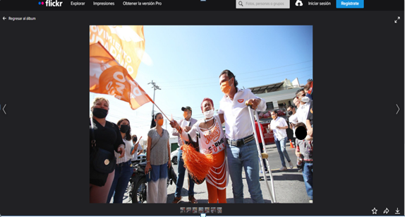

Pablo Lemus Navarro
Red social: | FLICKR
Álbum | 09 04 2021 REUNION VECINOS DE TETLÁN  https://www.flickr.com/photos/pablolemus/albums/72157718902106386
Imagen | https://www.flickr.com/photos/pablolemus/51106146971/in/album-72157718902106386/  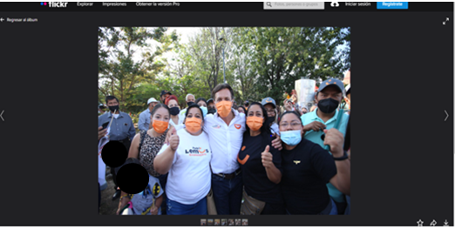

Pablo Lemus Navarro
Red social: | FLICKR
Álbum | 13 04 2021 PARQUE JUANA PAVÓN DE MORELOS D14  https://www.flickr.com/photos/pablolemus/albums/72157718923804073
Imagen | https://www.flickr.com/photos/pablolemus/51113920607/in/album-72157718923804073//  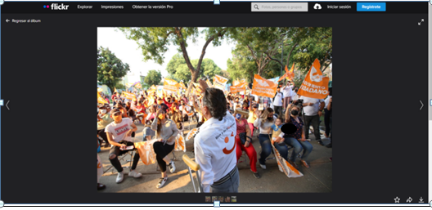

Respecto de Juan José Frangie Saade

Cabe precisar que no se encontraron menores en las imágenes del denunciado Juan José Frangie Saade.

Respecto de Ana Priscila González García

Ana Priscila González García
Red social: | Facebook
Imagen | https://www.facebook.com/PriscilaGlezMC/photos/pcb.5599538046785302/5599698306769276  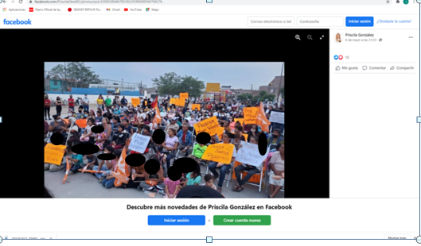

Ana Priscila González García
Red social: | Facebook
Imagen | https://www.facebook.com/PriscilaGlezMC/photos/pcb.5592977520774688/5592976127441494  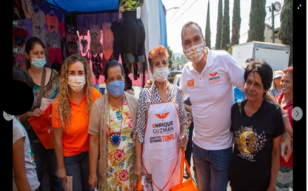

Ana Priscila González García
Red social: | Twitter
Imagen | https://twitter.com/PriscilaGlezMC/status/1390030137123614722/photo/4  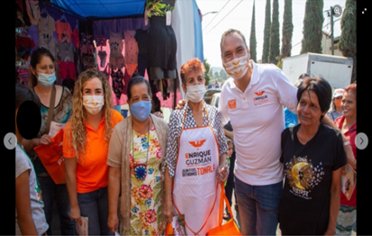

Ana Priscila González García
Red social: | Facebook
Imagen | https://www.facebook.com/PriscilaGlezMC/photos/pcb.5571068786298895/5571051252967315  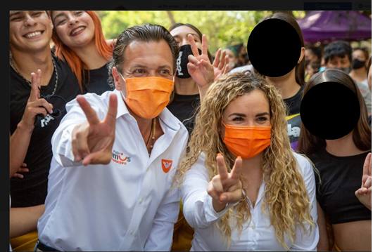

Ana Priscila González García
Red social: | Facebook
Imagen | https://www.facebook.com/PriscilaGlezMC/photos/pcb.5571068786298895/5571050929634014  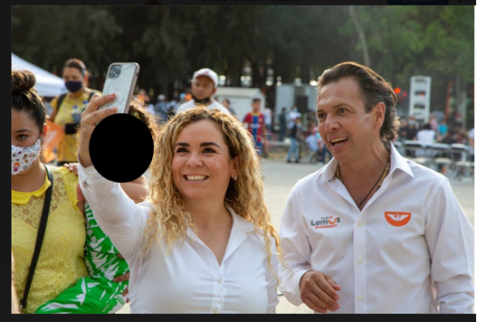

Ana Priscila González García
Red social: | Twitter
Imagen | https://twitter.com/PriscilaGlezMC/status/1388348828516982789/photo/3  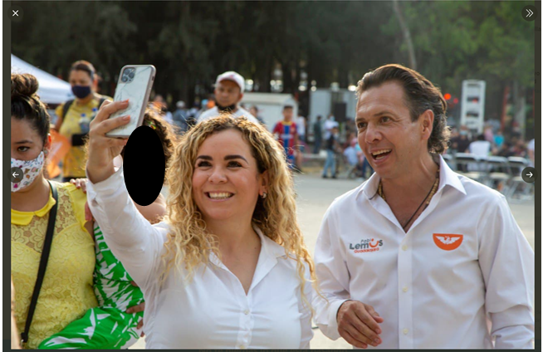

Ana Priscila González García
Red social: | Twitter
Imagen | https://twitter.com/PriscilaGlezMC/status/1388348832363122689/photo/  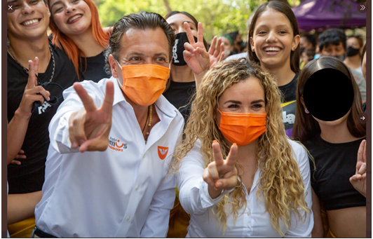

Ana Priscila González García
Red social: | Facebook
Imagen | https://www.facebook.com/PriscilaGlezMC/photos/pcb.5531666150239159/5531639246908516/  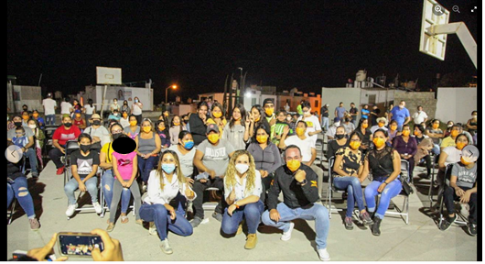

Ana Priscila González García
Red social: | Facebook
Imagen | https://www.facebook.com/PriscilaGlezMC/photos/pcb.5566050580134049/5566032900135817  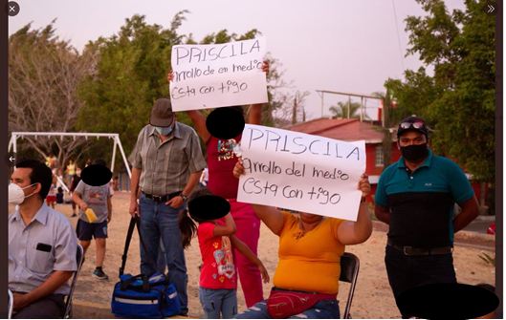

Ana Priscila González García
Red social: | Twitter
Imagen | https://twitter.com/PriscilaGlezMC/status/1387961325272371203/photo/4

Ana Priscila González García
Red social: | Facebook
Imagen | https://www.facebook.com/PriscilaGlezMC/photos/pcb.5493249584080816/5493249017414206  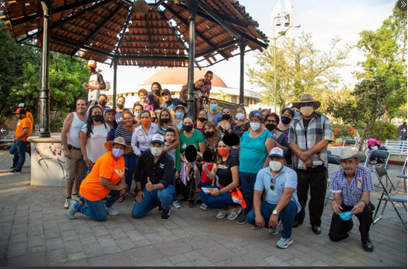

Ana Priscila González García
Red social: | Facebook
Imagen | https://www.facebook.com/PriscilaGlezMC/photos/pcb.5452044778201297/5452044044868037/  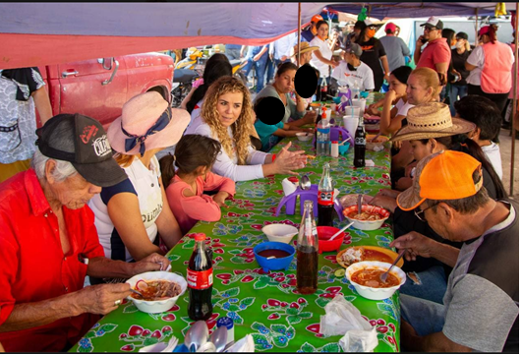

Respecto de Kehila Abigail Ku Escalante

Kehila Abigail Ku Escalante
Red social: | Facebook
Imagen | https://www.facebook.com/photo?fbid=302766511312980&set=pcb.302766641312967  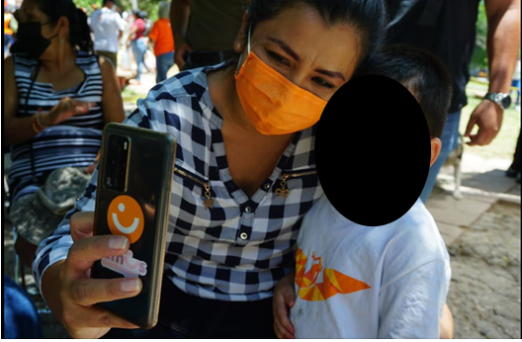

Kehila Abigail Ku Escalante
Red social: | Facebook
Imagen | https://www.facebook.com/photo?fbid=302766471312984&set=pcb.302766641312967  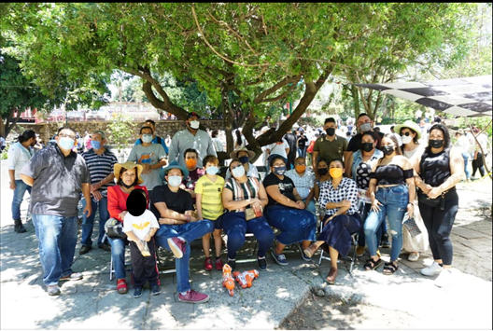

Kehila Abigail Ku Escalante
Red social: | Twitter
Imagen | https://twitter.com/kukehila/status/1394089494937276417/photo/4  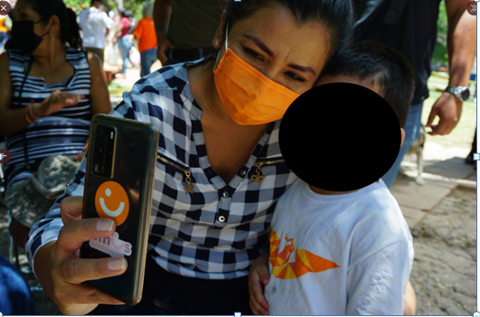

Kehila Abigail Ku Escalante
Red social: | Twitter
Imagen | https://twitter.com/kukehila/status/1394089494937276417/photo/4  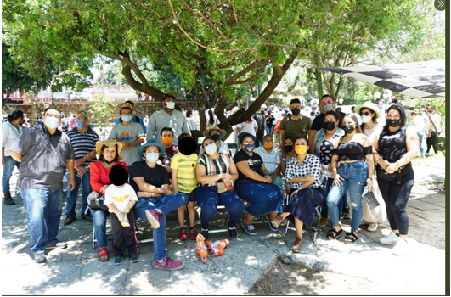

Kehila Abigail Ku Escalante
Red social: | Facebook
Álbum | ÁLBUM RECORRIDO MERCADO ESMIRNA 13 MAYO 2021 https://www.facebook.com/KehilaKu
Imagen | https://www.facebook.com/photo?fbid=300963704826594&set=pcb.300971864825778  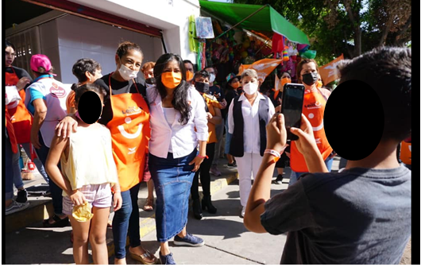

Kehila Abigail Ku Escalante
Red social: | Twitter
Álbum | RECORRIDO MERCADO ESMIRNA 13 MAYO 2021  https://twitter.com/kukehila
Imagen | https://twitter.com/kukehila/status/1392951450993582090/photo/4

Kehila Abigail Ku Escalante
Red social: | Facebook
Álbum | ÁLBUM REUNIÓN CON PABLO LEMUS COL. SAN EUGENIO 6 MAYO 2021
Imagen | https://www.facebook.com/photo?fbid=296885628567735&set=pcb.296890781900553  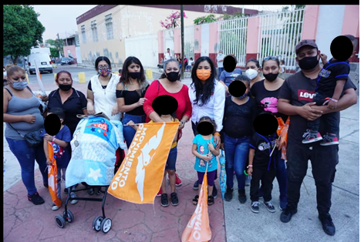

Kehila Abigail Ku Escalante
Red social: | Facebook
Álbum | ÁLBUM REUNIÓN CON PABLO LEMUS COL. SAN EUGENIO 6 MAYO 2021
Imagen | https://www.facebook.com/photo?fbid=296885731901058&set=pcb.296890781900553  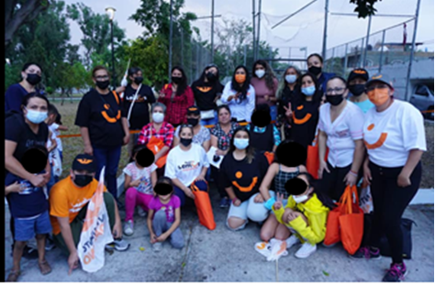

Kehila Abigail Ku Escalante
Red social: | Facebook
Álbum | ÁLBUM REUNIÓN CON PABLO LEMUS COL. SAN EUGENIO 6 MAYO 2021
Imagen | https://www.facebook.com/photo?fbid=296885428567755&set=pcb.296890781900553  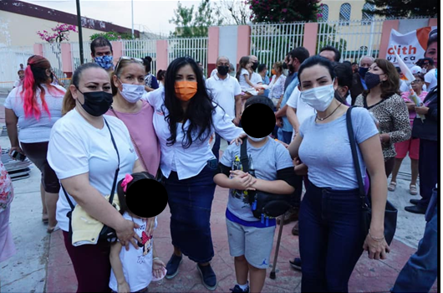

Kehila Abigail Ku Escalante
Red social: | Twitter
Álbum | https://twitter.com/kukehila
Imagen | 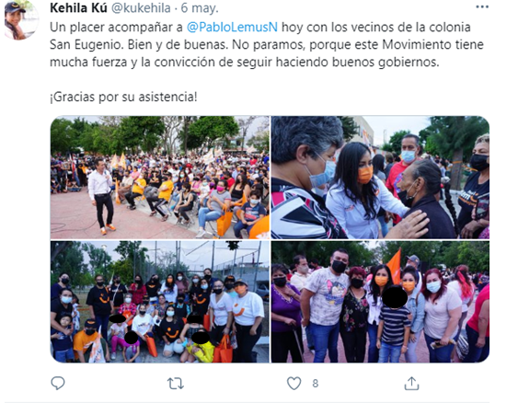

Kehila Abigail Ku Escalante
Red social: | Twitter
Álbum | https://twitter.com/kukehila
Imagen | https://twitter.com/kukehila/status/1390501962064351232/photo/3  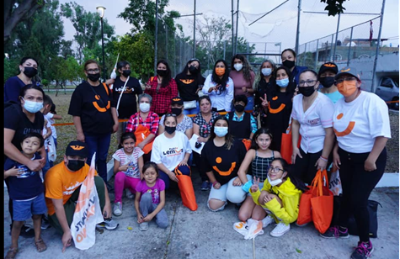

Se precisa, que en aras de maximizar la dignidad y los derechos de las niñas, niños y adolescentes que aparecen en las fotografías publicadas en la red social Facebook y twitter del denunciado, se difuminaron sus rostros, evitando de esta forma un perjuicio al interés superior de la niñez.

Sobre el análisis de las publicaciones objeto de estudio, descritas en líneas que anteceden, las mismas corresponden a actos políticos realizados por Pablo Lemus Navarro, Ana Priscila González García, Juan José Frangie Saade y Kehila Abigail Ku Escalante, los cuales conforme a lo dispuesto por el punto 1, 2 y 3 de los Lineamientos para la protección de los derechos de niñas, niños y adolescentes en materia político-electoral, cuando aparezcan estos deberán de observarse las disposiciones establecidas en dichos lineamientos para su aparición entre otros, en actos políticos, como en el caso concreto.

En el mismo sentido de las fotografías y videos ubicadas en la tabla anterior, se advierte que aparecen niños y niñas, cuyas facciones se aprecian de manera directa, en términos del punto 5 de los Lineamientos para la protección de los derechos de niñas, niños y adolescentes en materia político-electoral. Aun cuando se aprecia que en el contexto en el que se muestran, las referidas imágenes, no induce o incita a la violencia, al conflicto, al odio, a las adicciones, a la vulneración física o mental, a la discriminación, a la humillación, a la intolerancia, al acoso escolar o bullying, al uso de la sexualidad como una herramienta de persuasión para atraer el interés del receptor, o cualquier otra forma de afectación a la intimidad, la honra y la reputación de los menores de edad, dispuesto en el punto siete de los citados lineamientos.

Así mismo, a criterio de esta autoridad, en el caso no se actualiza ningún maltrato o explotación contra las niñas, niños y adolescentes que aparecen en las publicaciones en cita.

De igual forma, esta Comisión advierte que del contenido de las imágenes referidas en el cuadro que antecede, aparecen en las publicaciones de estudio, de forma incidental varias niñas, niños y adolescentes, acorde al criterio establecido en el punto cinco de los lineamientos citados.

Lo que cobra validez, con los criterios adoptados por el Tribunal Electoral del Poder Judicial de la Federación, al establecer que si en la propaganda política o electoral se recurre a imágenes de personas menores de edad como recurso propagandístico y parte de la inclusión democrática, se deben cumplir ciertos requisitos mínimos para garantizar sus derechos, como el consentimiento por escrito o cualquier otro medio de quienes ejerzan la patria potestad o tutela, así como la opinión de la niña, niño o adolescente en función de la edad y su madurez.

Aunado a ello, cabe señalar que el punto 15 de los citados lineamientos, establece que cuando la aparición de las niña, niños y adolescentes sea incidental y no se cuenta con los consentimientos respectivos, se deberá difuminar, ocultar o hacer irreconocibles la imagen, voz o cualquier otro dato que haga identificable al sujeto de protección, con el fin de maximizar su dignidad y derechos.

Al tenor de lo anterior, las integrantes de esta Comisión, con la finalidad de evitar la vulneración de los derechos de las niñas, niños y adolescentes y velando en todo momento por el interés suprior de la niñez como derecho humano, se considera necesario hacer que cese la conducta presumiblemente infractora, ello en tanto sea dictada una resolución de fondo en el presente asunto.

Tutela preventiva.

Ahora bien, la medida cautelar en su vertiente de tutela preventiva, se concibe como una protección contra el peligro de que una conducta ilícita o probablemente ilícita continúe o se repita y con ello se lesione el interés original, considerando que existen valores, principios y derechos que requieren de una protección específica, oportuna, real, adecuada y efectiva, por lo que para garantizar su más amplia protección las autoridades deben adoptar medidas que cesen las actividades que causan el daño y que prevengan o eviten el comportamiento lesivo.

Esto es, consiste no solo en abstenerse de realizar una conducta o comportamiento que cause daño, sino en adoptar las medidas de precaución necesaria para que no se genere. No tienen el carácter sancionatorio porque buscan prevenir una actividad que a la postre puede resultar ilícita, por realizarse en contravención a una obligación o prohibición legalmente establecida.

Así la tutela preventiva se entiende como un cuidado contra el peligro de práctica, de continuación o de repetición del ilícito. Previendo el peligro en la dilación. Su finalidad es suplir la ausencia de una resolución definitiva, asegurando su eficacia, por lo que tales medidas al encontrarse dirigidas a garantizar la existencia de un derecho, constituyen un instrumento no sólo de otra resolución, sino también el interés público, porque buscan restablecer el ordenamiento jurídico conculcado, desapareciendo, provisionalmente, una situación que se reputa antijurídica.

Sentado lo anterior y tomando como base que, desde una perspectiva preliminar esta comisión consideró que se cometieron actos, que posiblemente contravienen las reglas sobre propaganda político electoral, respecto a la violación del interés superior de la niñez como derecho humano, se estima necesario, justificado e idóneo el dictado de medidas precautorias bajo la figura de tutela preventiva, a fin de prevenir daños irreparables a la equidad de la contienda electoral.

Por tal motivo se declara procedente la medida cautelar en la modalidad de tutela preventiva y se ordena a los denunciados Pablo Lemus Navarro, Ana Priscila González García, Juan José Frangie Saade y Kehila Abigail Ku Escalante se abstengan de realizar publicaciones como las que fueron objeto de análisis dentro de la presente solución.

Ahora bien, los partidos políticos tienen el deber de conducir sus actividades dentro de los cauces legales y ajustar su conducta y la de sus militantes a los principios del Estado democrático, ello de conformidad con el artículo 25, párrafo 1 de la Ley General de Partidos Políticos; con base en lo cual se ha interpretado que un partido puede ser responsable también de la actuación de sus candidatos, militantes o terceros que no necesariamente se encuentran dentro de su estructura interna, si respecto de su conducta les es exigible un deber de cuidado.

Con base en lo anterior, esta Comisión Considera que se debe vincular al Partido Movimiento Ciudadano, instituto que postuló al candidato denunciado, con la presente medida cautelar en la vertiente de tutela preventiva, para que en lo sucesivo esté atento de las publicaciones que realizan sus candidatos.

En consecuencia y bajo la apariencia del buen derecho, resulta procedente la adopción de medidas cautelares, con los siguientes efectos:

VIII. Efectos:

1. Se ordena a los denunciados Pablo Lemus Navarro, Ana Priscila González García y Kehila Abigail Ku Escalante, eliminar las publicaciones objeto de denuncia y estudio, que se encuentran alojadas en los links precisados en la presente resolución, en la cuales aparecen niñas, niños y adolescentes tanto de forma directa como indirecta.

Para ello, se le otorga al denunciado un plazo no mayor a veinticuatro horas, contadas a partir de la legal notificación de la presente resolución. Una vez cumplimentada, en idéntico término deberá informar el cumplimiento por escrito a este Instituto, apercibido que, en caso de incumplimiento, se le impondrá una amonestación pública y de continuar la omisión, podrá ser acreedor a los medios de apremio previstos en la normativa electoral.

2. Así mismo, los denunciados deberán abstenerse en lo futuro de realizar publicaciones fuera de los términos establecidos en los Lineamientos y anexos para la protección de niñas, niños y adolescentes en materia de propaganda y mensajes electorales; debiendo cumplir en todo momento con dichos requisitos en aras de garantizar los derechos de los mismos.

3. Se vincula al Partido Movimiento Ciudadano para que instruya a sus candidatos para abstenerse de realizar publicaciones fuera de los términos establecidos en los Lineamientos y anexos para la protección de niñas, niños y adolescentes en materia de propaganda y mensajes electorales.

4. El personal de la Oficialía Electoral de este Instituto deberá elaborar una nueva acta de los sitios de internet precisados en esta resolución a fin de dar fe del cumplimiento de la presente medida decretada.

Las situaciones expuestas a lo largo del presente considerando, no prejuzgan respecto de la existencia o no de las infracciones denunciadas, lo que no es materia de la presente determinación, es decir, que, si bien en la presente resolución se ha determinado procedente la adopción de medidas cautelares, la misma no prejuzga respecto de la existencia de una infracción que pudiera llegar a determinar la autoridad competente, al someter los mismos hechos a su consideración.

Por las consideraciones antes expuestas, esta Comisión

R E S U E L V E:

Primero. Se declaran procedentes las medidas cautelares solicitadas por el denunciante Partido MORENA por las razones expuestas en el considerando VII de la presente resolución.

Segundo. El personal de la Oficialía Electoral de este Instituto deberá elaborar una nueva acta de los sitios de internet precisados en esta resolución a fin de dar fe del cumplimiento de la presente medida decretada.

Tercero. Túrnese a la Secretaría Ejecutiva del Instituto a fin de que notifique a las partes, incluido el Partido Movimiento Ciudadano, el contenido de la presente resolución.

Guadalajara, Jalisco, a 03 de junio de 2021

Silvia Guadalupe Bustos Vásquez
Consejera electoral presidenta
Zoad Jeanine García González  Consejera electoral integrante | Claudia Alejandra Vargas Bautista  Consejera electoral integrante

Luis Alfonso Campos Guzmán
Secretario técnico

La presente resolución que consta de 40 fojas, fue aprobada en la quincuagésima sesión extraordinaria de la Comisión de Quejas y Denuncias del Instituto Electoral y de Participación Ciudadana del Estado de Jalisco, celebrada el 03 de junio de 2021, por unanimidad de votos de las consejeras integrantes de la Comisión.-----

Todas las fechas corresponden al año dos mil veintiuno, salvo mención expresa.
En lo sucesivo, el Instituto.
En lo sucesivo, la Secretaría
Véanse los puntos 1 y 2 de las conclusiones que conforman la Opinión Consultiva OC-17/02 de 28 de agosto de 2002. “Condición Jurídica y Derechos Humanos del Niño”. Visible en http://www.corteidh.or.cr/docs/opiniones/seriea_17_esp.pdf, página 86.
Consúltese la tesis aislada de la Segunda Sala de rubro: DERECHOS DE LAS NIÑAS, NIÑOS Y ADOLESCENTES. EL INTERÉS SUPERIOR DEL MENOR SE ERIGE COMO LA CONSIDERACIÓN PRIMORDIAL QUE DEBE DE ATENDERSE EN CUALQUIER DECISIÓN QUE LES AFECTE. 2a. CXLI/2016, Décima época, publicada en el Semanario Judicial de la Federación el seis de enero de dos mil dieciséis. Los criterios que aquí se citan de la Suprema Corte pueden consultarse en www.scjn.gob.mx.
Jurisprudencia 1ª./J 44/2014 (10ª), de la Primera Sala de la Suprema Corte de Justicia de la Nación de rubro: INTERÉS SUPERIOR DEL MENOR. SU CONFIGURACIÓN COMO CONCEPTO JURÍDICO INDETERMINADO Y CRITERIOS PARA SU APLICACIÓN A CASOS CONCRETOS. Décima Época, Gaceta del Semanario Judicial de la Federación, Libro 7, Junio de 2014, Tomo I, Materia Constitucional, Pág. 270. Asimismo, como consecuencia de este criterio, se emitió otro en donde se sostuvo que “el interés superior del menor es un principio vinculante dentro de nuestro ordenamiento jurídico, cuya aplicación se proyecta en tres dimensiones: a) como derecho sustantivo, en cuanto a que el interés referido sea consideración primordial y se tenga en cuenta al sopesar distintos intereses respecto a una cuestión debatida; b) como principio jurídico interpretativo fundamental, en el sentido de que si una norma jurídica admite más de una interpretación, se elegirá la que satisfaga de forma más efectiva sus derechos y libertades, a la luz del interés superior del menor; y, c) como norma de procedimiento, conforme a la cual, siempre que se tome una decisión que afecte los intereses de uno o más menores de edad, deberá incluirse en el proceso de decisión, una estimación de las posibles repercusiones en ellos. Asimismo, la justificación de la medida adoptada deberá dejar patente que se consideró el interés superior del menor en el análisis de las diversas alternativas posibles”. Tesis: 1a. CCCLXXIX/2015 (10a.) de la Primera Sala de la Suprema Corte de Justicia de la Nación, de rubro “INTERÉS SUPERIOR DEL MENOR. DIMENSIONES EN QUE SE PROYECTA LA APLICACIÓN DE ESTE PRINCIPIO”.
5. La aparición de niñas, niños o adolescentes es directa en propaganda político-electoral y mensajes electorales; e indirecta o incidental en actos políticos, actos de precampaña o campaña. En un acto político, un acto precampaña o campaña, la aparición es incidental, siempre y cuando las niñas, niños o adolescentes sean exhibidos de manera involuntaria y sin el propósito de que formen parte de éstos, por ser situaciones no planeadas o controladas por los sujetos obligados.
Jurisprudencia 5/2017 “PROPAGANDA POLÍTICA Y ELECTORAL. REQUISITOS MÍNIMOS QUE DEBEN CUMPLIRSE CUANDO SE DIFUNDAN IMÁGENES DE NIÑOS, NIÑAS Y ADOLESCENTES”.
Jurisprudencia 14/2015, emitida por la Sala Superior del Tribunal Electoral del Poder Judicial de la Federación, de rubro “MEDIDAS CAUTELARES. SU TUTELA PREVENTIVA”.
https://repositoriodocumental.ine.mx/xmlui/bitsream/handle/123456789/115767/ACQyD-INE29-2020-PES-94-20.pdf?sequence=1&isAllowed=y

